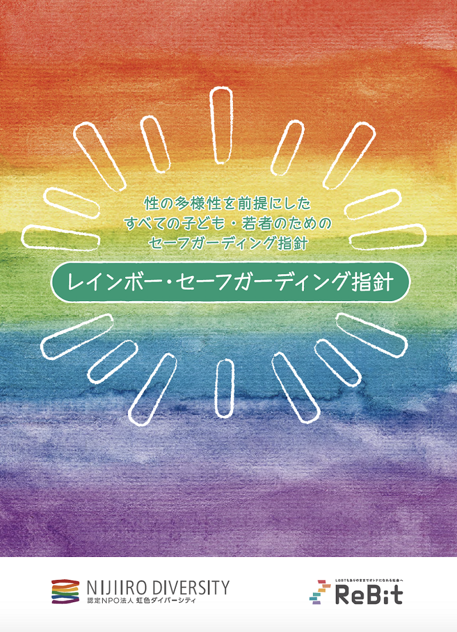

性の多様性を前提にした

すべての子ども・若者のためのセーフガーディング

**「レインボー・セーフガーディング行動規範〜活動で大切にしていること〜」**

（2021年6月版）

【団体名を記入してください】

私たちの団体は、LGBTQやその周囲の子ども・若者を含む、すべての子ども・若者が、安全な環境で、安心して活動に参加・参画できることを保障するために、以下のことに配慮して組織運営・事業活動をしています。

私たちは、日々の活動を通じ、

1. 活動に関わるすべての人の尊厳と権利を尊重した行動をとります
2. 性のあり方（性的指向、性自認、性表現など）の多様性と、社会的格差及びその他のあらゆる特性・属性・状況を含めた、すべての子ども・若者の生き方・あり方の多様性を尊重します
3. 私たち自身が子ども・若者のロールモデルとなりうることを意識し、責任ある個人の姿を体現するように努めます
4. LGBTQやその周囲の子ども・若者を含む、すべての子ども・若者が、私たちの社会生活でさらされ得るリスクについて認識し、学び続けます
5. 上記のリスクの軽減と排除に尽力し、必要で実行可能な対策をすべて講じます
6. 活動に参加・参画する子ども・若者の最善の利益を考慮し、本人が現在や将来のリスクや影響を考慮した上で意思決定できるように、子ども・若者が理解できるかたちで、十分な情報提供を行います
7. この行動規範を広く周知し、子ども・若者の身体的・心理的な安全を守る上で、懸念・心配する声を早期に取り上げ、些細な事象であっても見過ごすことなく、話し合える場を確保することで、被害の予防を徹底します

私たちは、日々の活動で以下の行為があることを許しません。

1. その意図や程度を問わず、身体的・心理的・性的な暴力を含めたあらゆる暴力、または暴力的と捉えられかねない言動
2. 子ども・若者の尊厳や権利を傷つけたり、脅かしたりするような言動（特に、本人の望まない性別での取り扱いを続けること、性のあり方などについて本人の了承なく第3者に暴露するアウティングなどには注意を要する）
3. 特定の子ども・若者を差別したり、搾取したり、ひいきしたり、排除したりする言動
4. 性のあり方の多様性を無視し、尊重しない・尊重されていないように思われる言動や表現
5. 性のあり方の多様性への配慮に欠けた事業活動（特に、制服やユニフォーム、トイレ、更衣室、宿泊を伴う事業での部屋割り等、性別での区分がある事業、また、書類で性別欄・戸籍名・法律上の名前を不必要に記載させること、それらを開示することなどには注意を要する）
6. 自らの利益や性的欲求のために、子ども・若者と接点を持とうとしたり、性的な話を持ち出したりする行為
7. ポルノグラフィー（児童ポルノグラフィーや過激な暴力を含む）を子ども・若者に見せる・参加させる行為（注：LGBTQに関するコンテンツで、性的な内容を含むが、子ども・若者のアイデンティティの模索に資すると思われるものなどに関しては、団体内で十分な議論を要する）
8. 18歳未満の子どもと性的・肉体的関係を持つまたは持とうとする行為
9. 本人の同意確認なく、身体の撮影・録画・露出・接触などを強要する行為
10. 活動に参加・参画する子ども・若者と個人的な関係を築き、活動の目的以外の連絡・接点を持つ言動
11. 他者の目が届かない場所や密室的な環境で、子ども・若者と過ごすこと、またそういった状況を黙認・放置する行為
12. 2人以上の保護者や監督者を置かない状況で、活動に参加する子ども・若者と休憩したり就寝したりする行為
13. 違法行為（違法薬物、未成年の飲酒や喫煙など）や危険行為、他害行動を見逃したり、助長したり、強要するような言動
14. 性のあり方を第3者が決めつけるなど、子どもや若者の自立や自己決定を妨げるような、必要以上の支援や介入
15. 子ども・若者が自己決定や意思決定をする過程で、リスクについて軽視し、安易に本人の判断や自己責任のみに任せるような言動（特に、セクシュアリティの開示の範囲や、医療的な処置に関することなどには注意を要する）
16. 本人及び団体の事前許諾なしに、活動に参加・参画する子どもや若者の画像・動画を撮影すること、あるいは、子どもや若者に関する個人的な情報をメディアやSNSなどで拡散し、関係者外に伝達すること

・私たちの団体の活動に参加・参画するすべての方は、事前に本行動規範を確認し、誓約書（次頁）をご提出ください

・本紙は、ご自身の控えとして、いつでも見直せるところに保管するようにしてください

・本行動規範に抵触する、または抵触すると疑われる言動があった場合は、必ず下記の窓口へご相談をお願いします

|  |  |  |
| --- | --- | --- |
| 団体内の窓口 | 氏名（役職/部署名） | 連絡先 |
| 本行動規範に関する提出先・問い合わせ先 | 【任命者を記載してください】 | 【連絡先を記載してください】 |
| セーフガーディング相談窓口（注：相談窓口は、最低でも2名以上、多様性に配慮して任命するのが望ましい） | 【多様性に配慮して2名以上の任命者を記載してください】 | 【連絡先を記載してください】 |

性の多様性を前提にした

すべての子ども・若者のためのセーフガーディング

**「レインボー・セーフガーディング行動規範〜活動で大切にしていること〜」**

**【誓約書】**

私は、【団体名】が、子ども・若者が、安全な環境で、活動に安心して参加・参画できることを保障するために、以下のことに配慮した組織運営・活動実施をしていることを理解し、その実現に協力・貢献をします。

私は、日々の活動を通じ、

1. 活動に関わるすべての人の尊厳と権利を尊重した行動をとります
2. 性のあり方（性的指向、性自認、性表現など）の多様性と、社会的格差及びその他のあらゆる特性・属性・状況を含めた、すべての子ども・若者の生き方・あり方の多様性を尊重します
3. わたし自身が子ども・若者のロールモデルとなりうることを意識し、責任ある個人の姿を体現するように努めます
4. LGBTQやその周囲の子ども・若者を含む、すべての子ども・若者が、私たちの社会生活でさらされ得るリスクについて認識し、学び続けます
5. 上記のリスクの軽減と排除に尽力し、必要で実行可能な対策をすべて講じます
6. 活動に参加・参画する子ども・若者の最善の利益を考慮し、本人が現在や将来のリスクや影響を考慮した上で意思決定できるように、子ども・若者が理解できるかたちで、十分な情報提供を行います
7. この行動規範を広く周知し、子ども・若者の身体的・心理的な安全を守る上で、懸念・心配する声を早期に取り上げ、些細な事象であっても見過ごすことなく、話し合える場を確保することで、被害の予防を徹底します

私は、日々の活動で以下の行為を見逃さず、それらがあった場合には団体とその改善に尽力します。

1. その意図や程度を問わず、身体的・心理的・性的な暴力を含めたあらゆる暴力、または暴力的と捉えられかねない言動
2. 子ども・若者の尊厳や権利を傷つけたり、脅かしたりするような言動
3. 特定の子ども・若者を差別したり、搾取したり、ひいきしたり、排除したりする言動
4. 性のあり方の多様性を無視し、尊重しない・尊重されていないように思われる言動や表現
5. 性のあり方の多様性への配慮に欠けた事業活動
6. 自らの利益や性的欲求のために、子ども・若者と接点を持とうとしたり、性的な話を持ち出したりする行為
7. ポルノグラフィー（児童ポルノグラフィーや過激な暴力を含む）を子ども・若者に見せる・参加させる行為
8. 18歳未満の子どもと性的・肉体的関係を持つまたは持とうとする行為
9. 本人の同意確認なく、身体の撮影・録画・露出・接触などを強要する行為
10. 活動に参加・参画する子ども・若者と個人的な関係を築き、活動の目的以外の連絡・接点を持つ言動
11. 他者の目が届かない場所や密室的な環境で、子ども・若者と過ごすこと、またそういった状況を黙認・放置する行為
12. 2人以上の保護者や監督者を置かない状況で、活動に参加する子ども・若者と休憩したり就寝したりする行為
13. 違法行為（違法薬物、未成年の飲酒や喫煙など）や危険行為、他害行動を見逃したり、助長したり、強要するような言動
14. 性のあり方を第3者が決めつけるなど、子どもや若者の自立や自己決定を妨げるような、必要以上の支援や介入
15. 子ども・若者が自己決定や意思決定をする過程で、リスクについて軽視し、安易に本人の判断や自己責任のみに任せるような言動
16. 本人及び団体の事前許諾なしに、活動に参加・参画する子どもや若者の画像・動画を撮影すること、あるいは、子どもや若者に関する個人的な情報をメディアやSNSで拡散し、関係者外に伝達すること

　私は、【団体名】の「行動規範」について、説明を受け、内容を理解しました。

　【団体名】の活動へ参加・参画するにあたって、私は本行動規範を遵守することを誓約いたします。

記入日：　　　　年　　　月　　　日

氏　名： 署名：